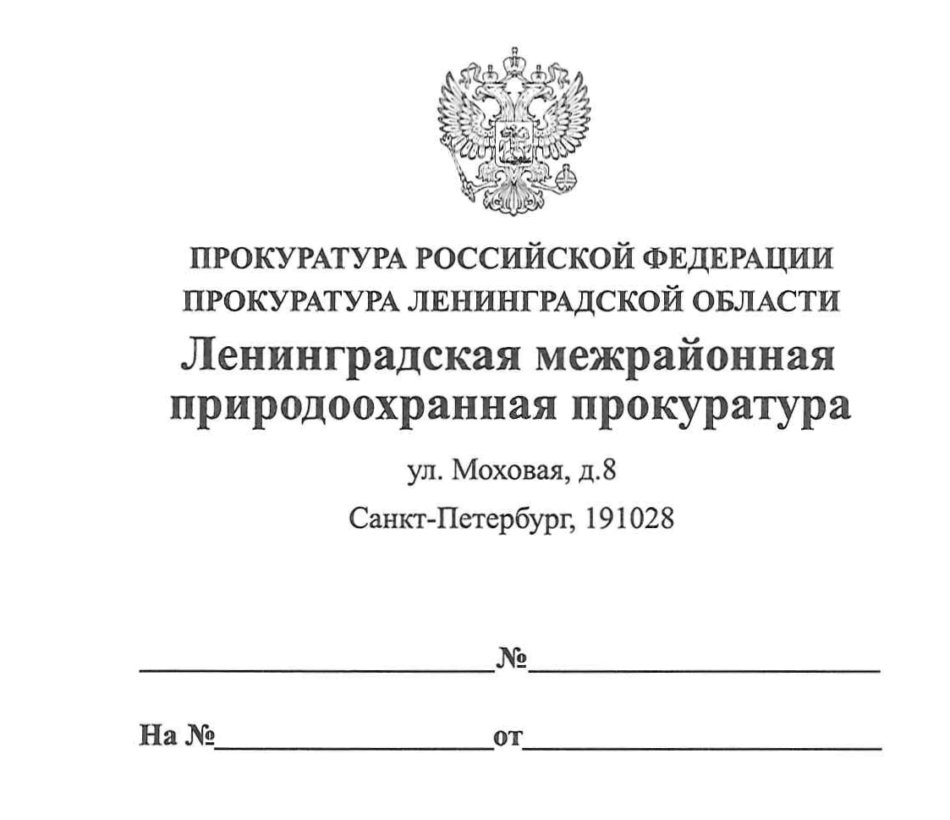

27.01.2020 40-04-2020

ПРАВОВОЕ ПРОСВЕЩЕНИЕ

На законодательном уровне урегулировано использование в Российской Федерации донного грунта

Федеральным законом от 16.12.2019 № 431-ФЗ «О внесении изменений в Водный кодекс Российской Федерации и отдельные законодательные акты Российской Федерации» внесены изменения в Водный кодекс Российской Федерации, устанавливающие нормативное регулирование использования донного грунта.
В новой редакции пункта 12.1 статьи 1 Водного кодекса РФ уточнено понятие донного грунта. К перечню работ, в результате которых образуется донный грунт, добавлено строительство, реконструкция, эксплуатация искусственных островов, установок, расположенных на водных объектах.
Впервые веденной статьей 52.1 Водного кодекса РФ установлено, что по решению органа местного самоуправления, исполнительного органа государственной власти субъекта Российской Федерации – города федерального значения донный грунт может быть использован для обеспечения муниципальных нужд или в интересах физического лица, юридического лица, осуществляющих проведение дноуглубительных и других работ, связанных с изменением дна и берегов водных объектов, при условии, что донный грунт не содержит твердых полезных ископаемых, не относящихся к общераспространенным полезным ископаемым.
Порядок его использования определяется уполномоченным Правительством Российской Федерации федеральным органом исполнительной власти, если иное не установлено федеральными законами.
Настоящий Федеральный закон вступает в силу по истечении 180 дней после дня его официального опубликования (опубликован на Официальном интернет-портале правовой информации http://www.pravo.gov.ru – 16.12.2019).

И.о. заместителя Ленинградского

межрайонного природоохранного прокурора Агаева Р.Э.

